**МИНИСТЕРСТВО ОБРАЗОВАНИЯ РЕСПУБЛИКИ БЕЛАРУСЬ**

**УЧРЕЖДЕНИЕ ОБРАЗОВАНИЯ**

**ГОМЕЛЬСКИЙ ГОСУДАРСТВЕННЫЙ ТЕХНИЧЕСКИЙ УНИВЕРСИТЕТ ИМЕНИ П. О. СУХОГО**

Факультет автоматизированных и информационных систем

Кафедра «Информационные технологии»

ОТЧЕТ ПО ЛАБОРАТОРНОЙ РАБОТЕ № 2

по дисциплине «Объектно-ориентированное проектирование и программирование»

на тему: «Особенности разработки и верификации в объектно-ориентированном языке»

Выполнил: студент гр. ИТП-21

Козлов О. В.

Принял: преподаватель

Гуменников Е. Д.

Гомель 2022

**Цель работы:** Необходимо разработать тип и выполнить для него перегрузку операций, согласно варианта. Тип должен быть размещён в библиотеке классов. Весь код должен быть снабжён элементами документирования. Разработать не менее 15 модульных тестов для тестирования созданного класса. Создать консольное приложение с интерфейсом пользователя. Подключить созданную библиотеку в консольное приложение.

**Задание:** Реализовать тип, для выполнения операций над одномерным массивом. Реализовать операции вычитания двух массивов, в результате которой из первого массива удаляются все элементы, встречающиеся во втором массиве. И операцию сложения двух массивов, в результате которой к первому массиву добавляются только те элементы из второго массива, которых до этого не было в первом. Предусмотреть возможность выполнения операций.

На рисунке 1 приведен пример работы приложения в консоли.

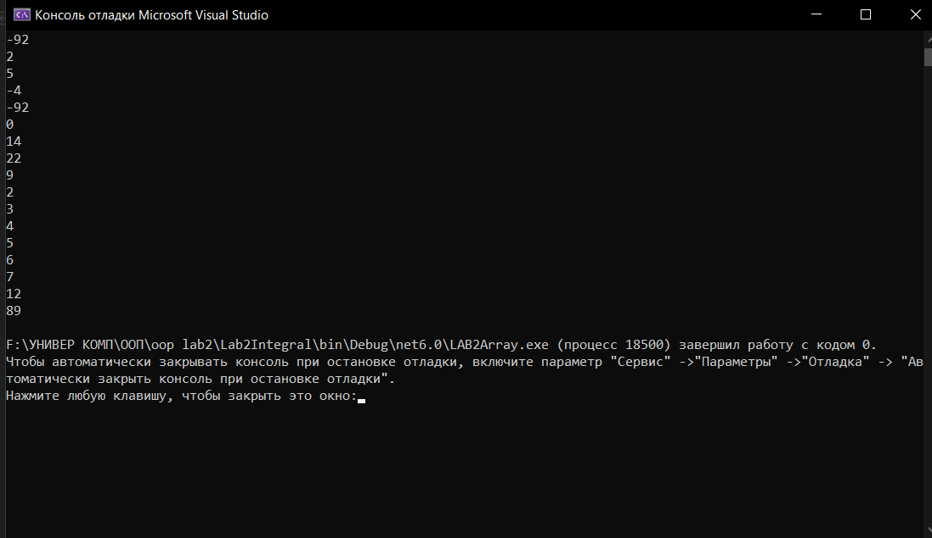

Рисунок 1 – Работа приложения в консоли

На рисунке 2 показаны тесты, пройденные программой.

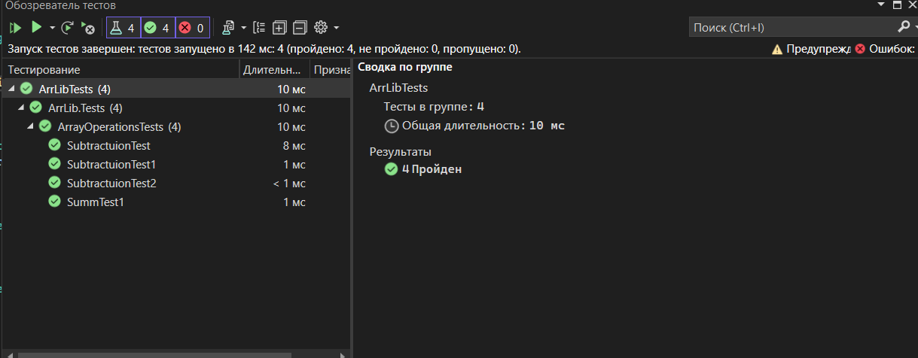

**Вывод:** разработана программа позволяющая выполнять операции сложения и вычитания массивов. Также разработаны модульные тесты для проверки правильности работы программы.

**Листинг:**

using static System.Net.Mime.MediaTypeNames;

using System.Text.RegularExpressions;

namespace ProcessingStringNamespace;

public class ProcessingString

{

public static bool CanCreate(string? s1, string? s2)

{

if (s1 == null || s2 == null)

return false;

char[] copies = new char[s1.Length];

int[] counters = new int[s1.Length];

int k = 0, arrInd;

for (int i = 0; i < s1.Length; i++)

{

arrInd = Array.IndexOf(copies, s1[i]);

if (arrInd == -1)

{

copies[k] = s1[i];

counters[k]++;

k++;

}

else

{

counters[arrInd]++;

}

}

for (int i = 0; i < s2.Length; i++)

{

arrInd = Array.IndexOf(copies, s2[i]);

if (arrInd == -1)

{

return false;

}

else if(counters[arrInd] <= 0)

{

return false;

}

else

{

counters[arrInd]--;

}

}

return true;

}

public static string SumOfNumbersInString(String str)

{

Regex rx = new Regex(@"\d+");

int sum = 0;

MatchCollection mtchCllctn = rx.Matches(str);

foreach (Match digit in mtchCllctn)

{

sum += Convert.ToInt32(digit.Value);

}

return "sum of numbers = " + sum;

}

}